MATEŘSKÁ ŠKOLA

Mateřská škola je součástí základní školy, je umístěna v 1. patře barevné budovy, ve dvou odděleních. Obě sociální zařízení jsou po rekonstrukci a mají sprchový kout. V tomto školním roce pracovala podle školního vzdělávacího programu „Kouzelná školka“, který je vytvořen podle Rámcového programu.
Mateřskou školu navštěvovalo celkem 41 dětí. Denní režim je pravidelný, ale dle potřeb i flexibilní. Pobyt dětí venku na zahradě nebo v okolí školy je dostatečný. Poměr řízených a spontánních činností je vyvážený.

Aktivity a úspěchy

Výchovně - vzdělávací aktivity v průběhu roku:

- Zapojili jsme se do projektu s ekologickou a environmentální výchovou – MRKVIČKA.
- V oblasti vzájemné spolupráce jsme se účastnili projektového dne základní školy – „Vánoční nálada“ a „Jarní hrátky“.
- Pokračovali jsme v malování vánočních přání do Norska – pomoc méně šťastným dětem.
- V rámci bezpečné cesty do školy jsme se opět zapojili do projektu „Bezpečná školka“.
- Celoroční projekt „Svět nekončí za vrátky, cvičíme se zvířátky“ – ve spolupráci s Obcí sokolskou

V měsíci říjnu navštívila mateřskou školu paní logopedka z PPP Ústí nad Orlicí, která doporučila některým rodičům pravidelné návštěvy dětí na logopedii.

V průběhu roku se děti vydaly do Lanškrouna na tato divadelní představení:

- „Veselá pouť“
- „O Rákosníčkovi“
- „Velikonoční království“
- „O Pračlovíčkovi“

Hudební představení, které se uskutečnilo ve škole:

- „Šel tudy, měl dudy“
- „Kouzelnická kuchařka“

Na úvod nového školního roku jsme se již tradičně vydali do Žichlínku na družstevní slavnosti. I když bylo chladno, nám to nevadilo a zúčastnili jsme se všech atrakcí, které pro nás členové družstva připravili.

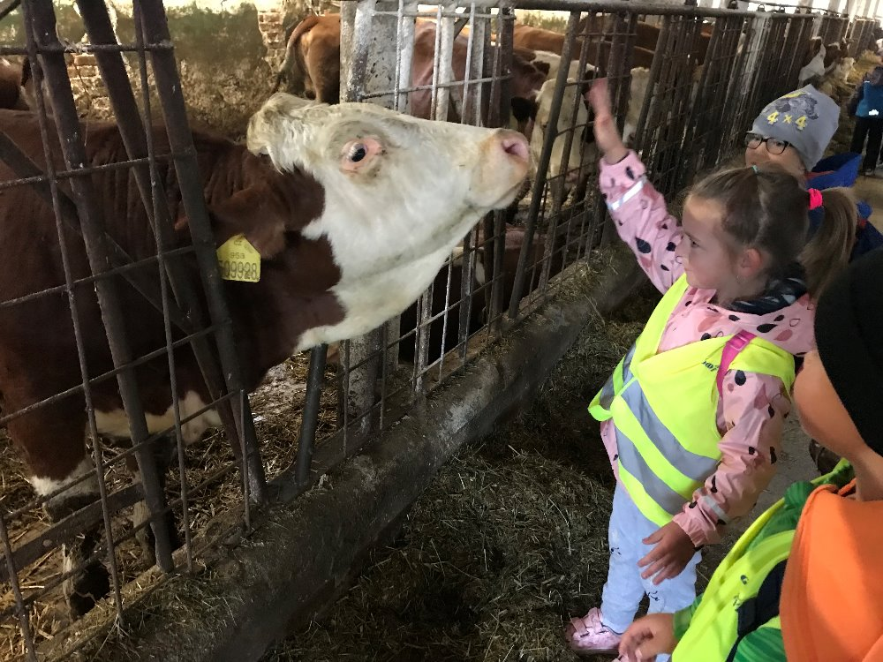

V říjnu k nám zavítali s programem „Šel tudy, měl dudy“ umělci, kteří nám zahráli na méně známé hudební nástroje a zazpívali lidové písně.

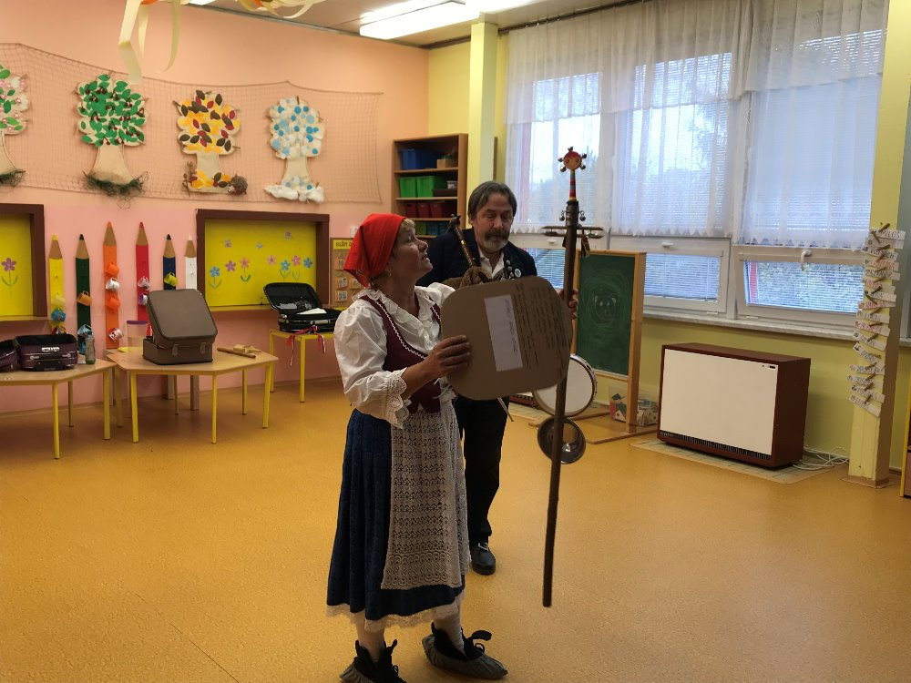

Místo umělců jsme si zahráli pohádku „Budko, budko…..“ sami.

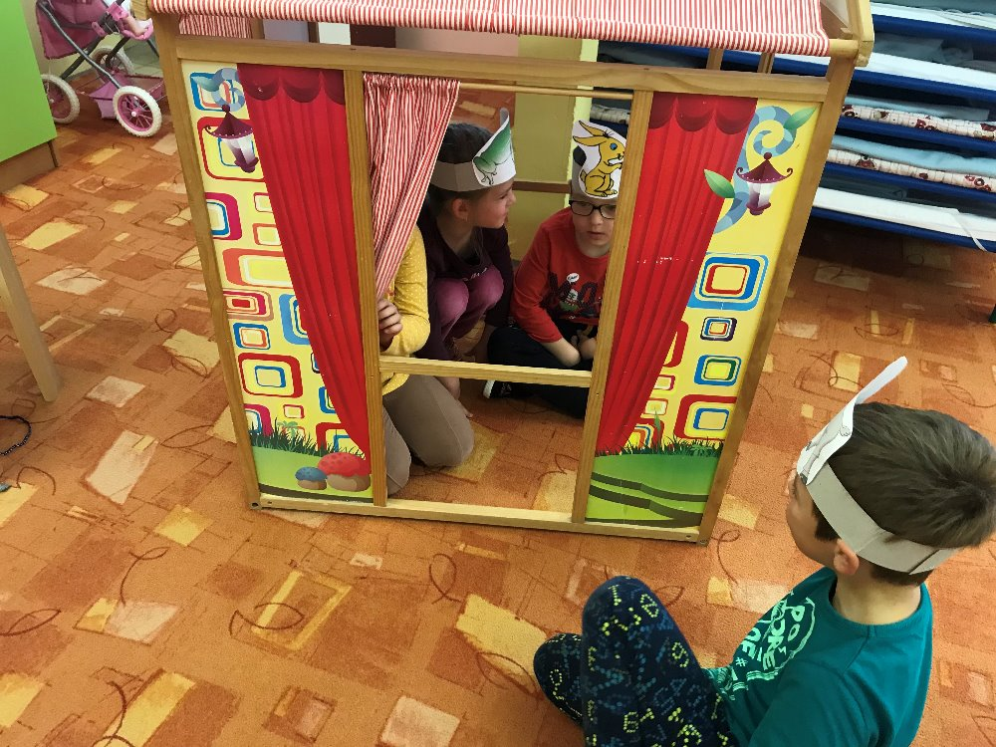

Ani letos nechyběla tradiční Drakiáda. Vzhledem k protiepidemickým nařízením byla bez rodičů, a tak jsme se pokoušeli dostat své dráčky na oblohu sami.

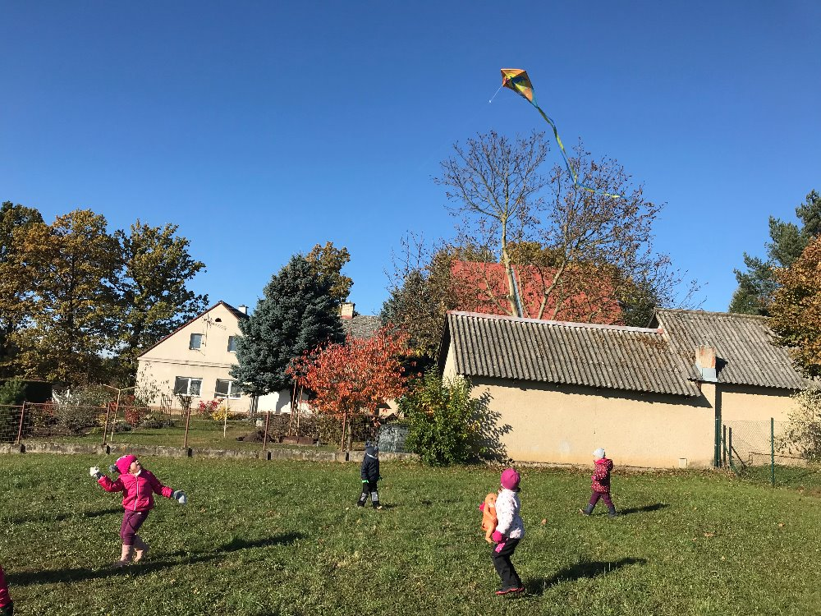

V rámci ekologické výchovy jsme se učili třídit odpad.

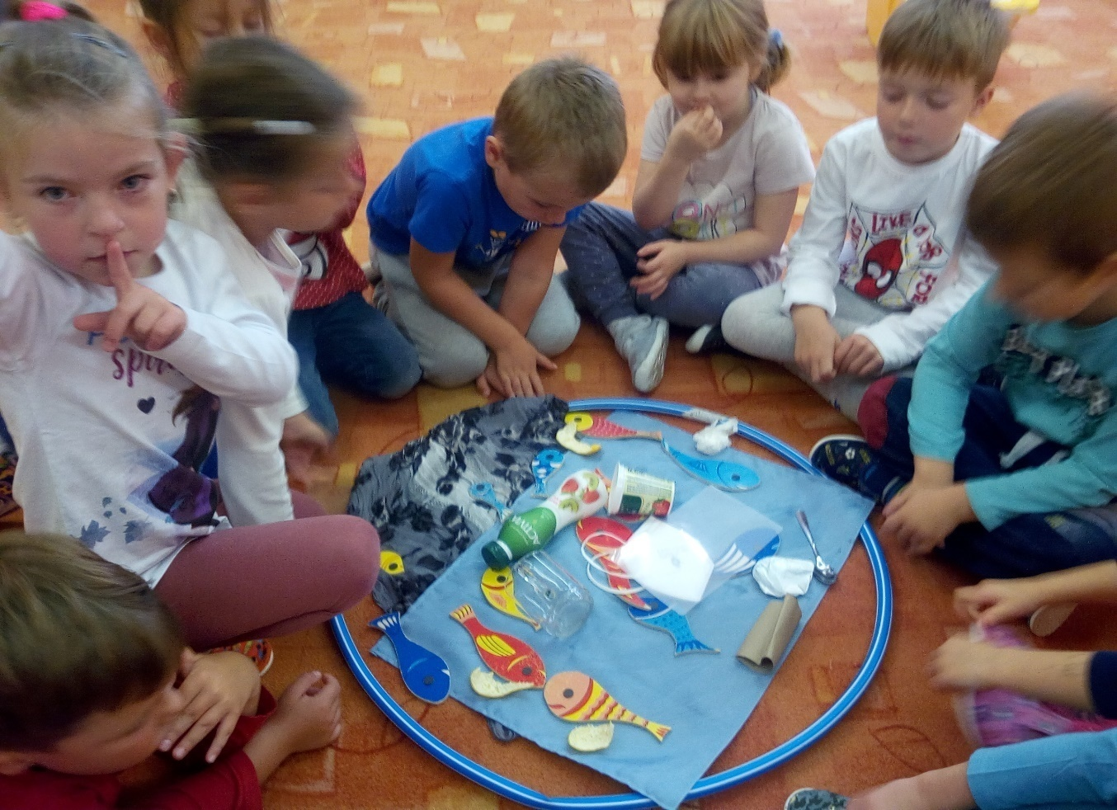

Podzimní luštění.

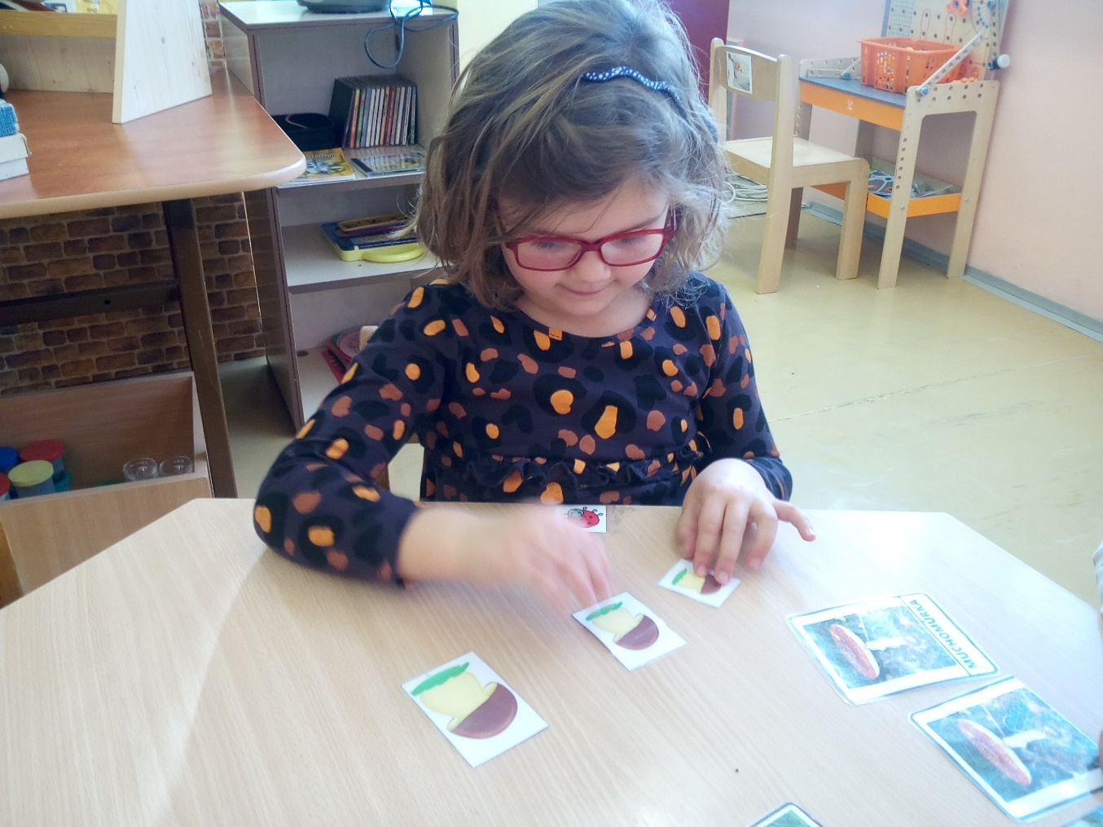
Svatomartinské rohlíčky.

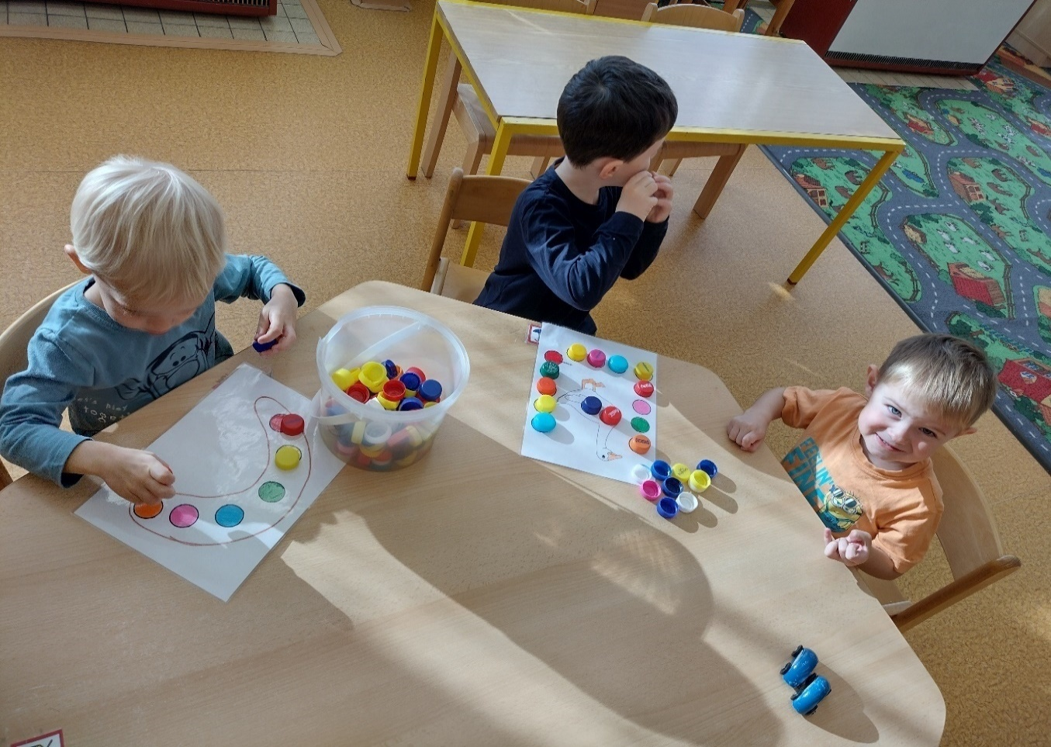

V prosinci nás tradičně navštívil Mikuláš a anděl. Každé dítě zazpívalo pěknou písničku a za svou snahu dostalo od anděla sladkou odměnu. I když skoro všichni čerti zůstali za dveřmi, neobešlo se setkání bez několika slziček.

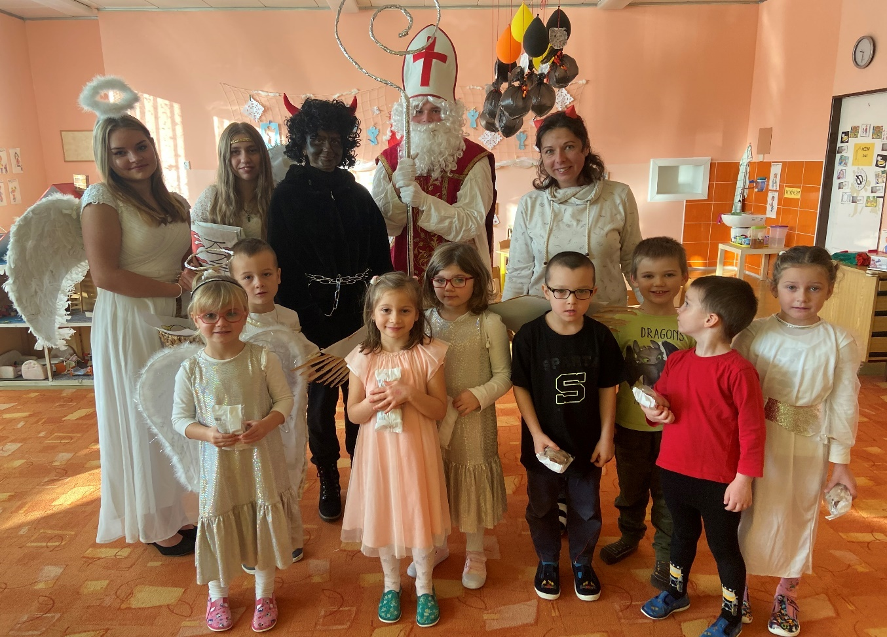
Vánoční přípravy.

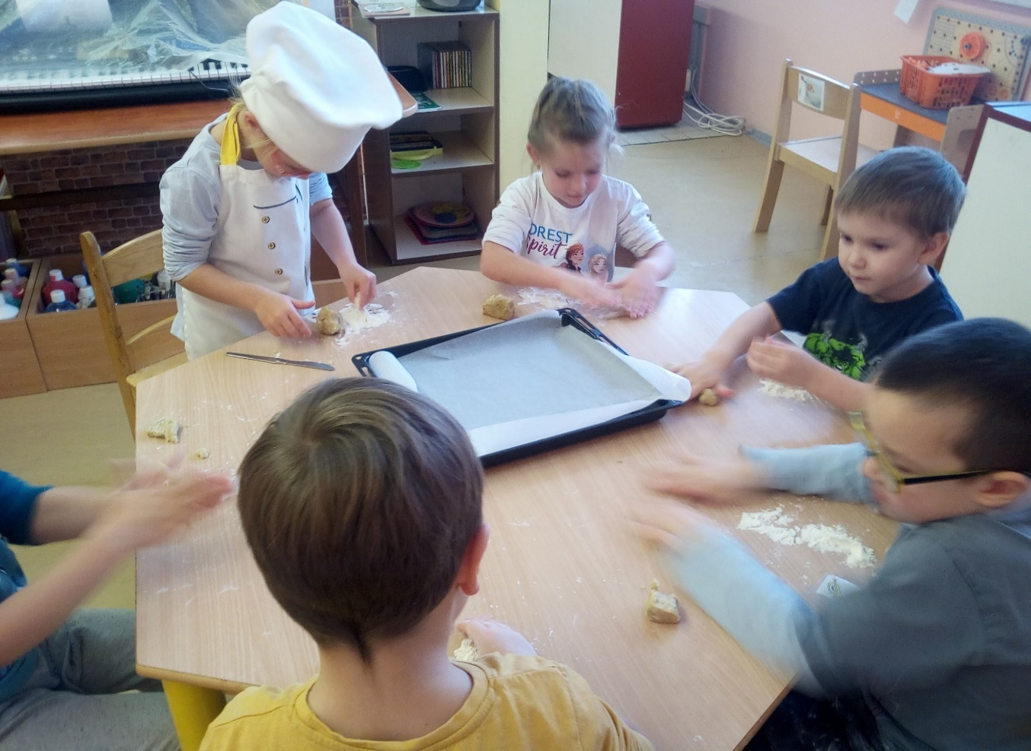

Poslední den probíhal ve znamení vánoční nadílky a vánočních zvyků.

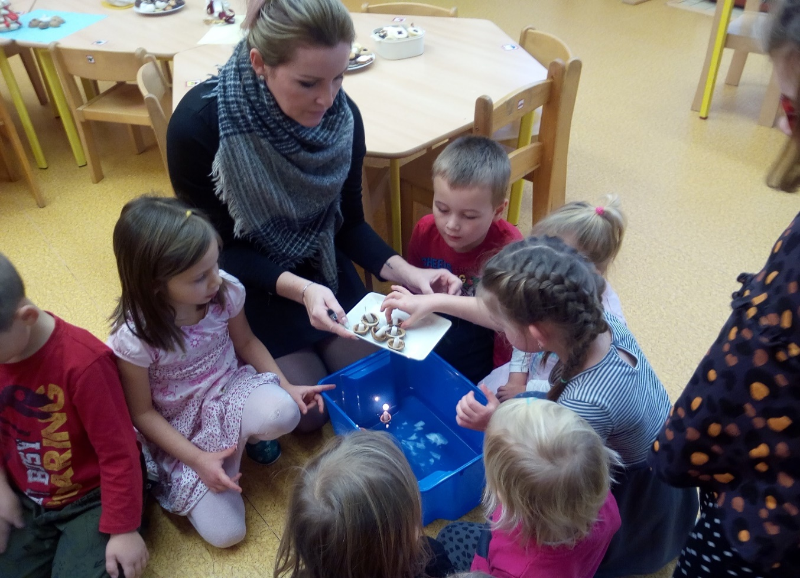

V tomto školním roce jsme se opět přihlásili do projektu České obce sokolské „Svět nekončí za vrátky, cvičíme se zvířátky“. Na začátku října jsme společně plnili první část z pěti etap cvičení. První částí „Přirozená cvičení“ s kobylkou Emilkou se skládala z úkolů v chůzi, běhu, skoku, plazení a lezení. Během dalších měsíců budeme plnit „Obratnost“ s opičkou Haničkou, „Dovednosti míče“ s ježečkem Marečkem, „Rozvíjení poznání“ s veveruškou Věruškou a poslední část bude věnována „Netradičním činnostem“ s beruškou Danuškou.

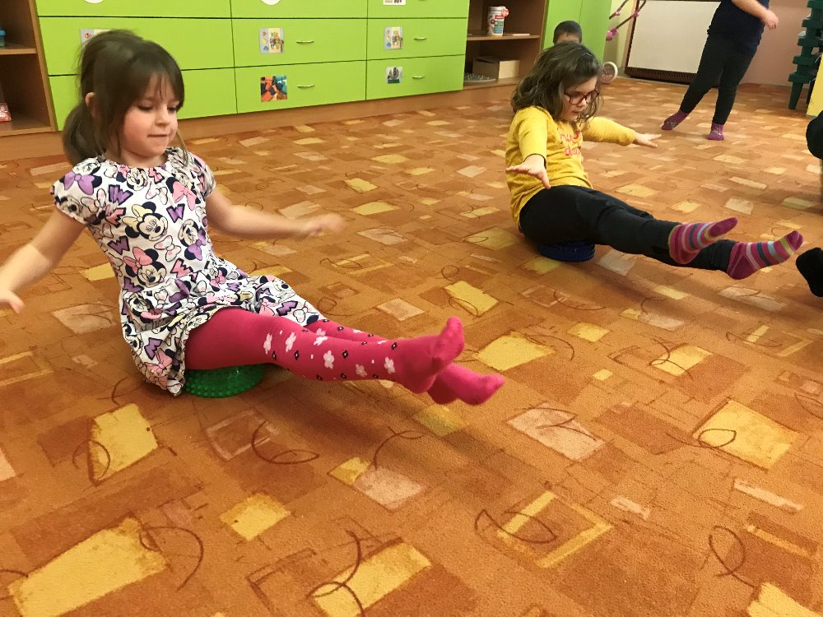

Tři králové ve školce.

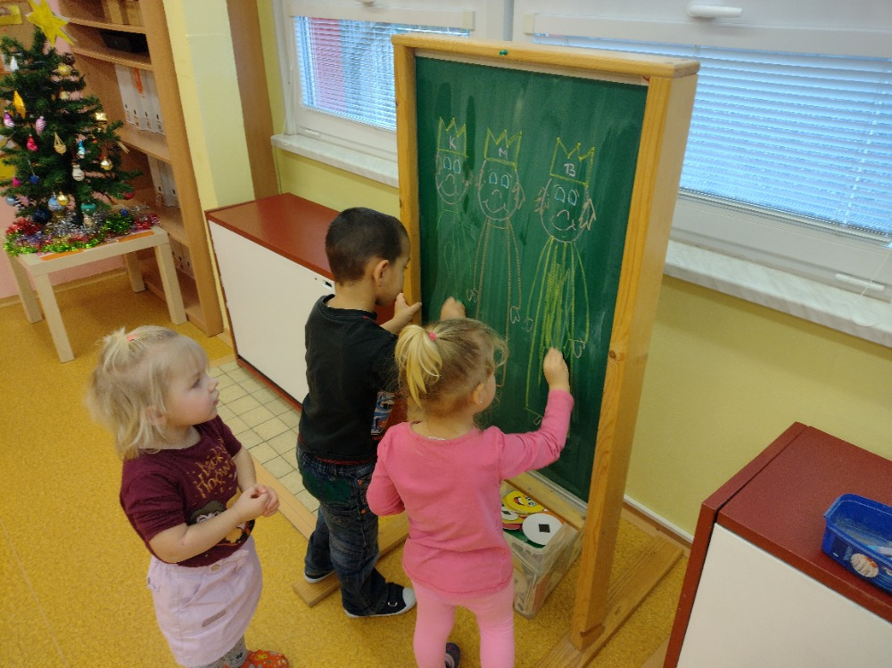

V únoru l tradiční karneval, přišli jsme v maskách a celé dopoledne jsme strávili soutěžemi a tancem.

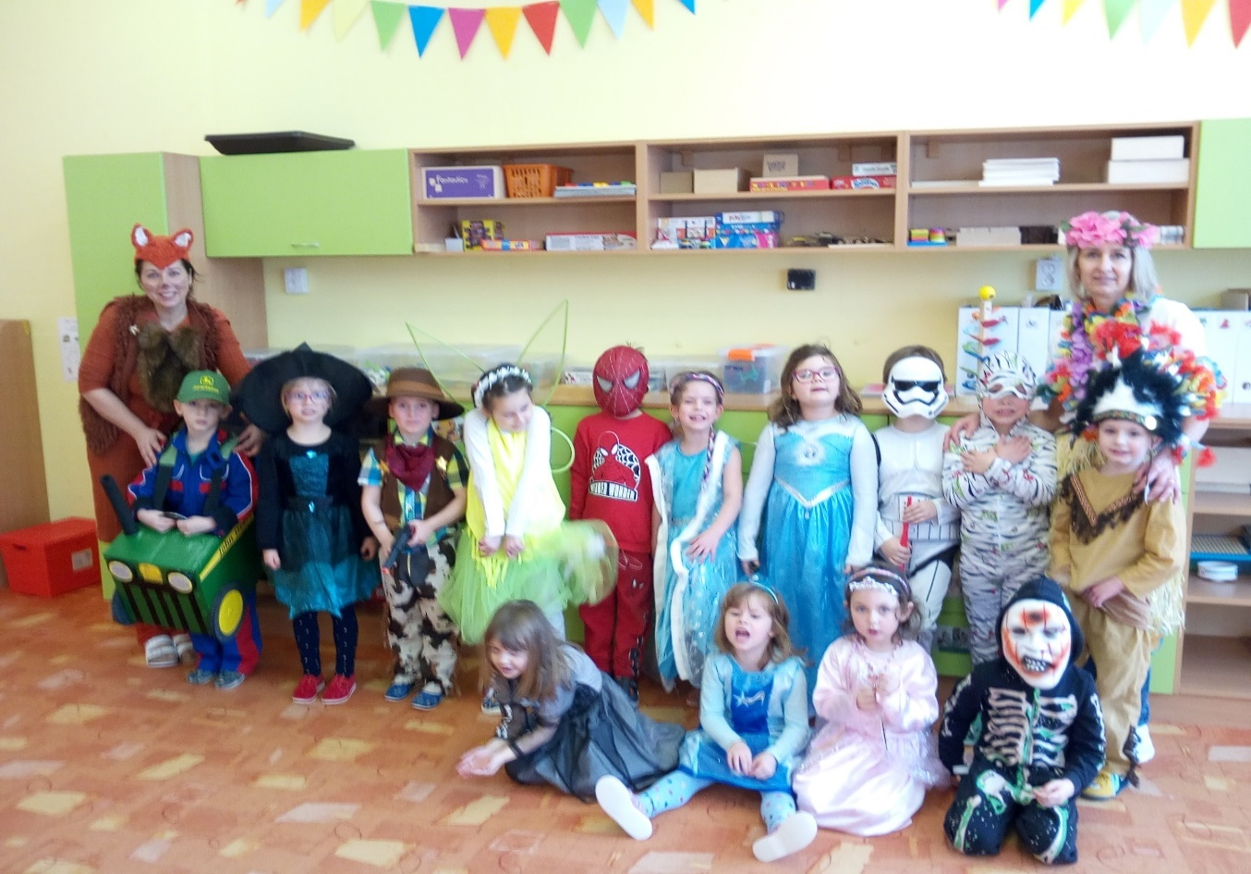

Stopy nejen lidské, ale i od zvířátek.

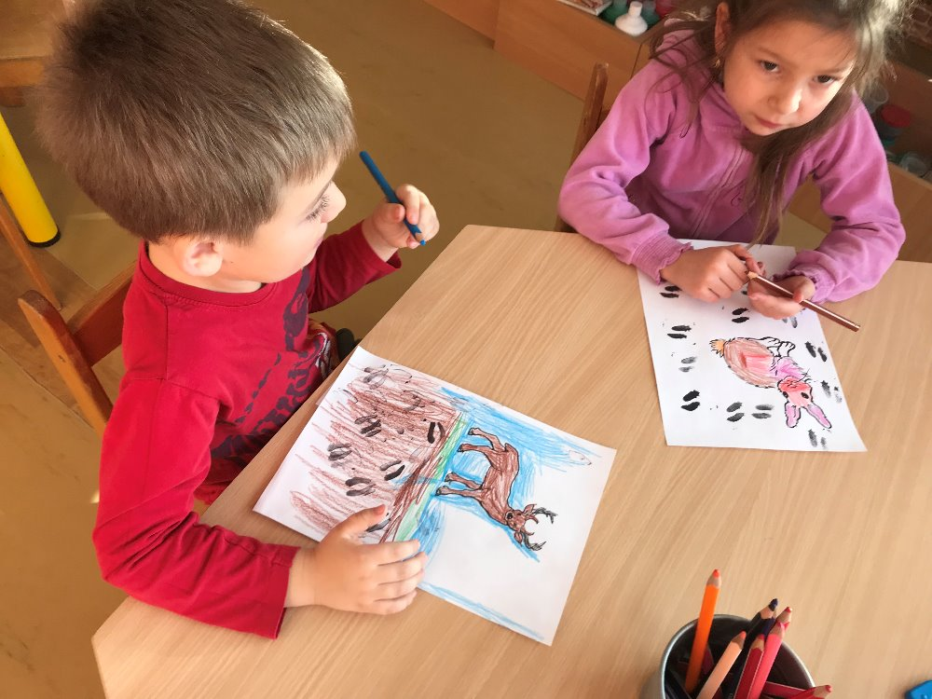
Relaxujeme.

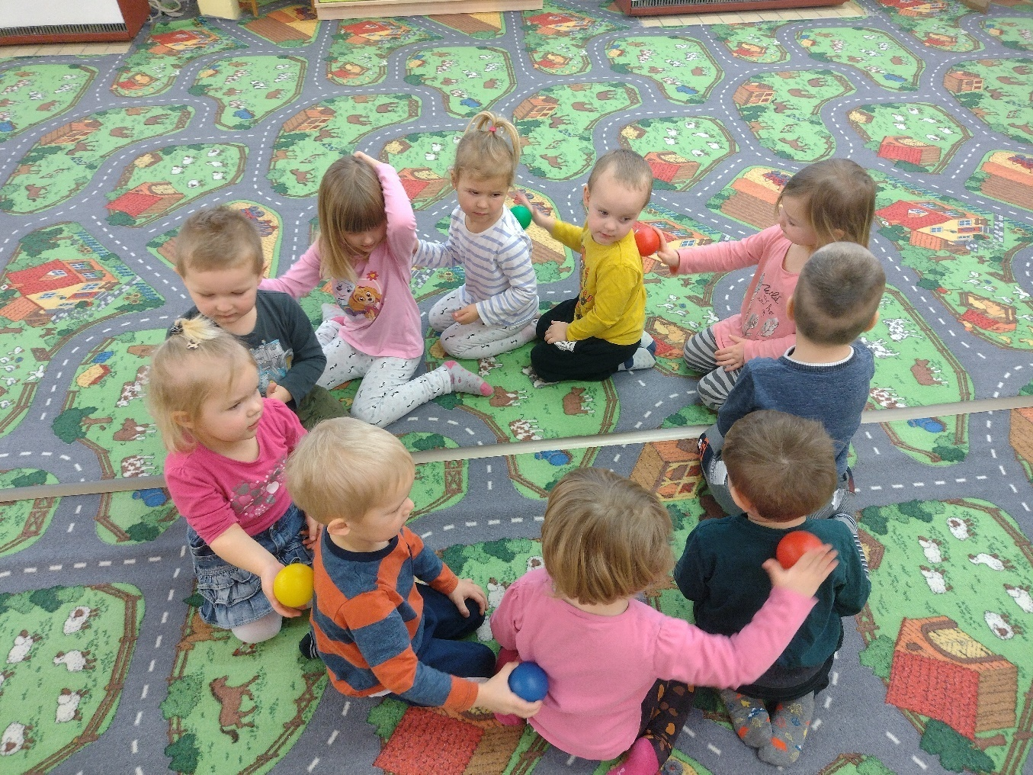
Na jaře nezapomínáme na bezpečnost na silnici.

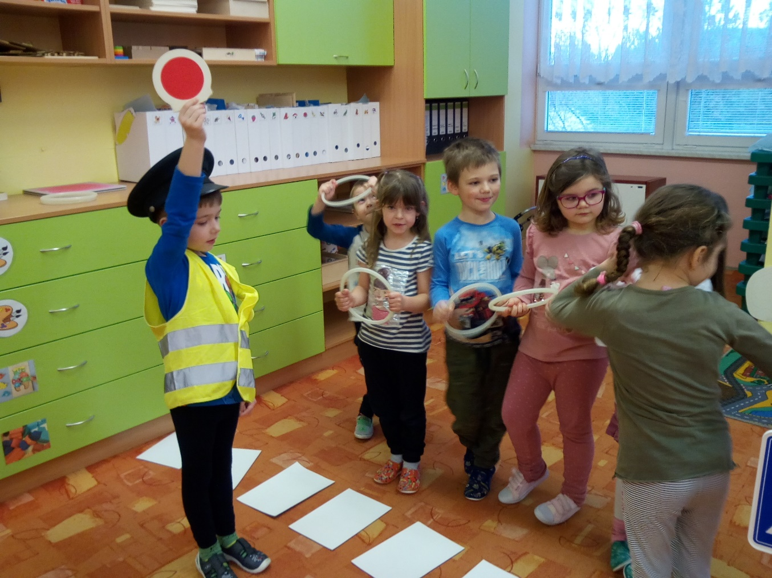

V březnu začali nejstarší jezdit na plavání do Lanškrouna, kde se jim věnovali zkušení plavčíci.

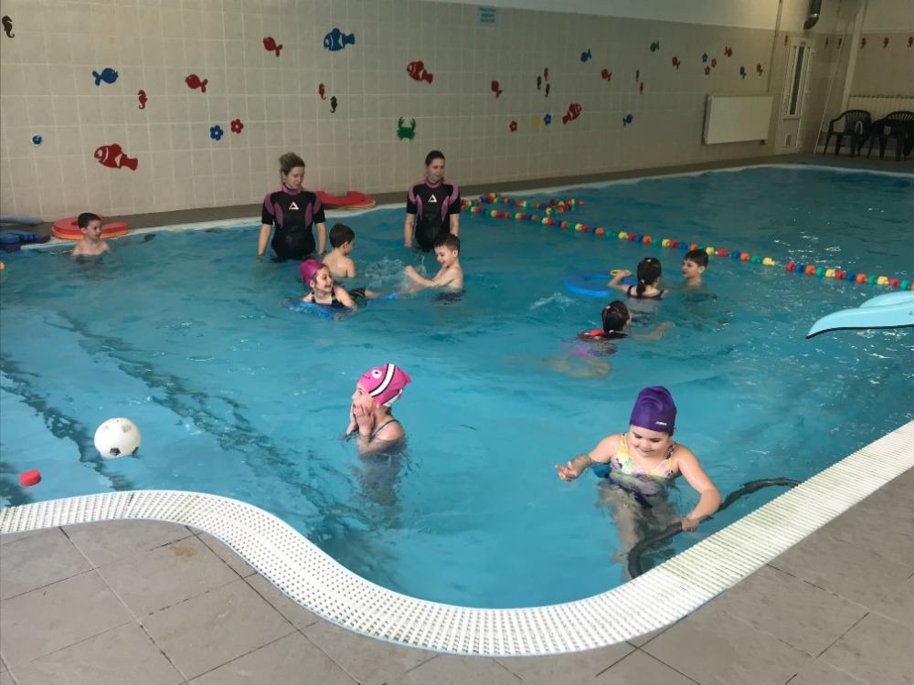
Začátkem dubna proběhl pro předškolní děti zápis do 1. třídy. Procházeli jsme v učebně 1. třídy okružní cestu, na které jsme plnili spoustu úkolů souvisejících se zjišťováním školní zralosti. Všichni jsme byli přijati do 1. třídy.

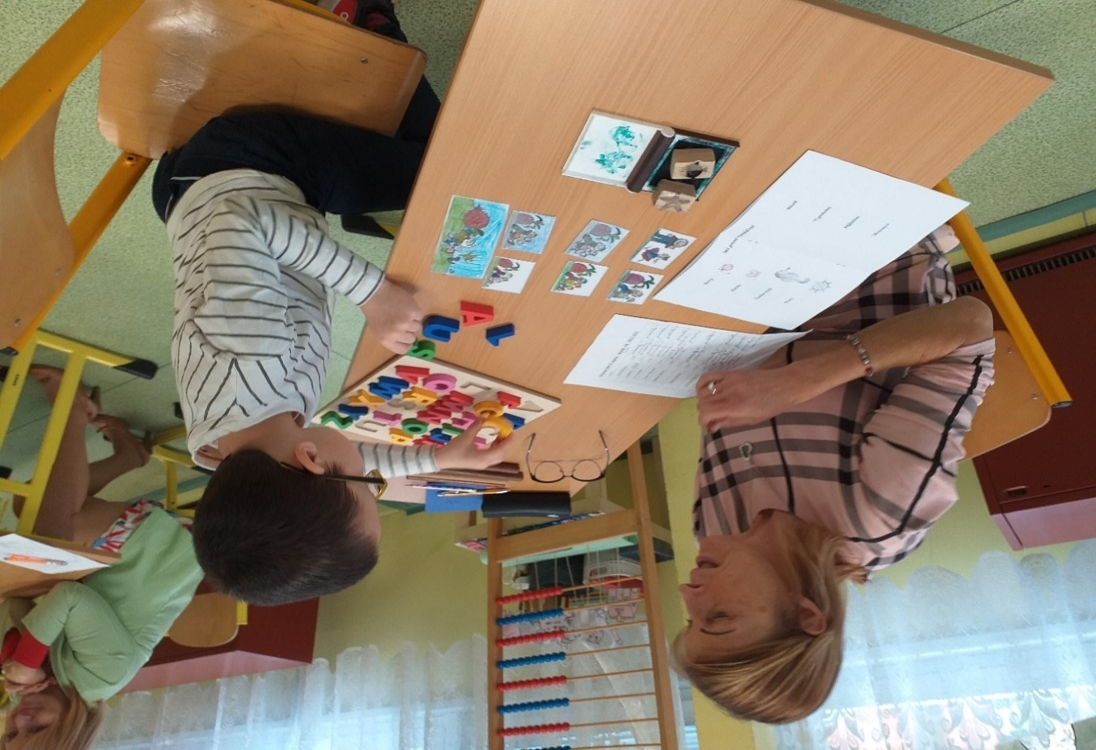

Jarní objevování

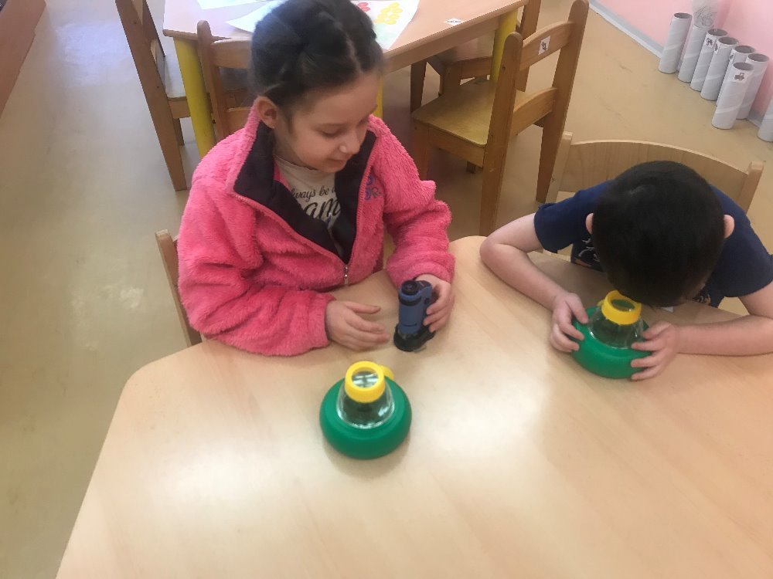

Duben se neobejde bez čarodějnic. I ve třídě jsme pracovali v duchu čarodějnických pokusů a úkolů.

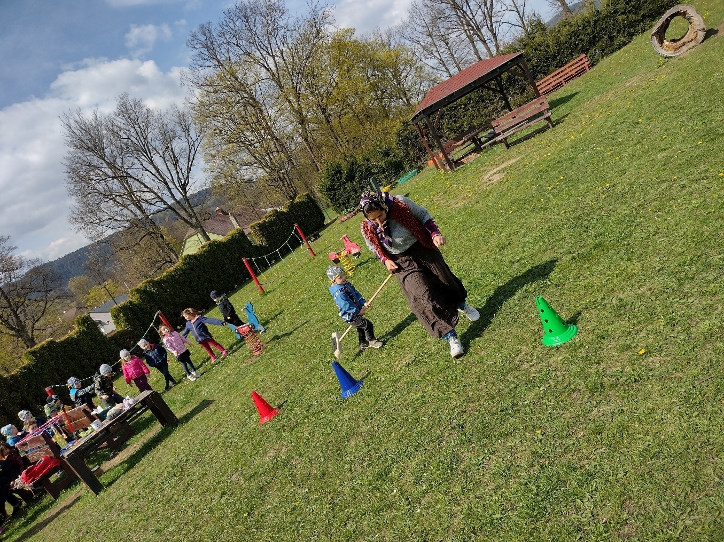

Práce na záhonku.

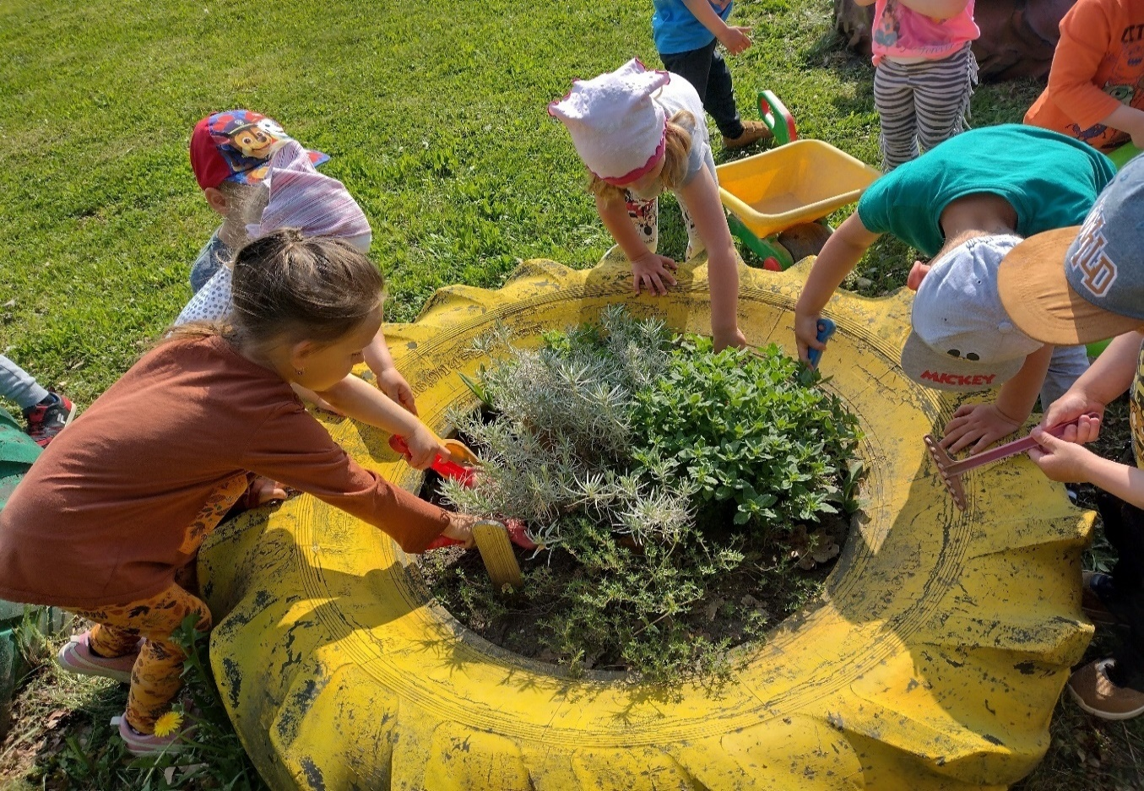

Koncem června jsme splnili poslední etapu z projektu „Svět nekončí za vrátky, cvičíme se zvířátky“ a kromě krásných medailí jsme obdrželi i spoustu dárků.k
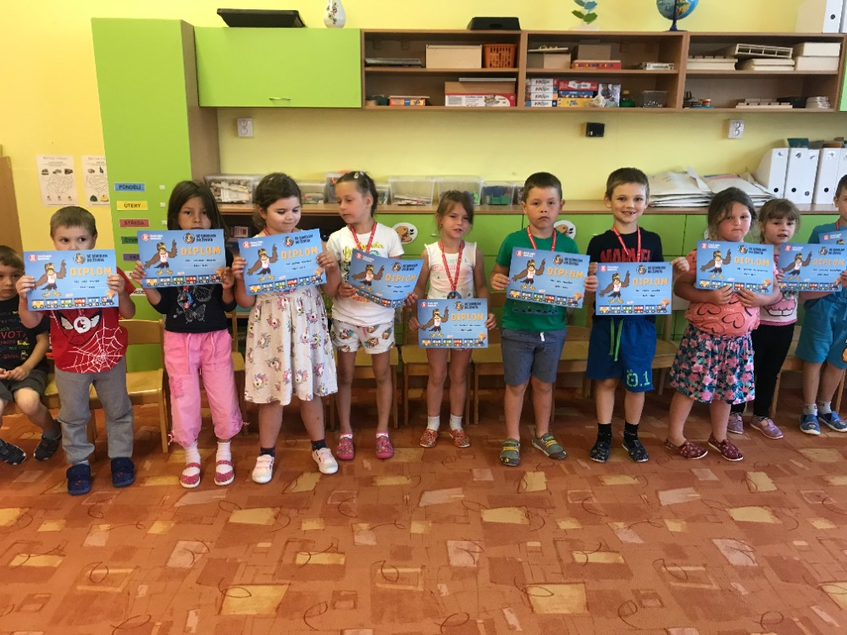

Na konci června nás navštívili osmáci a postupně si vybrali své budoucí kamarády.

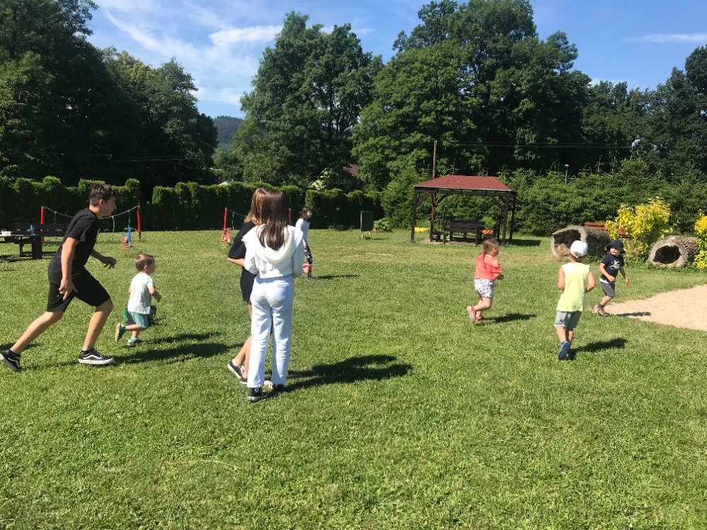

Poslední den v červnu byl ve znamení loučení s předškoláky, kteří byli v rámci zábavného dopoledne pasováni na školáky. Pro vzpomínku na mateřskou školu všichni předškoláci dostali menší upomínkové dárky.

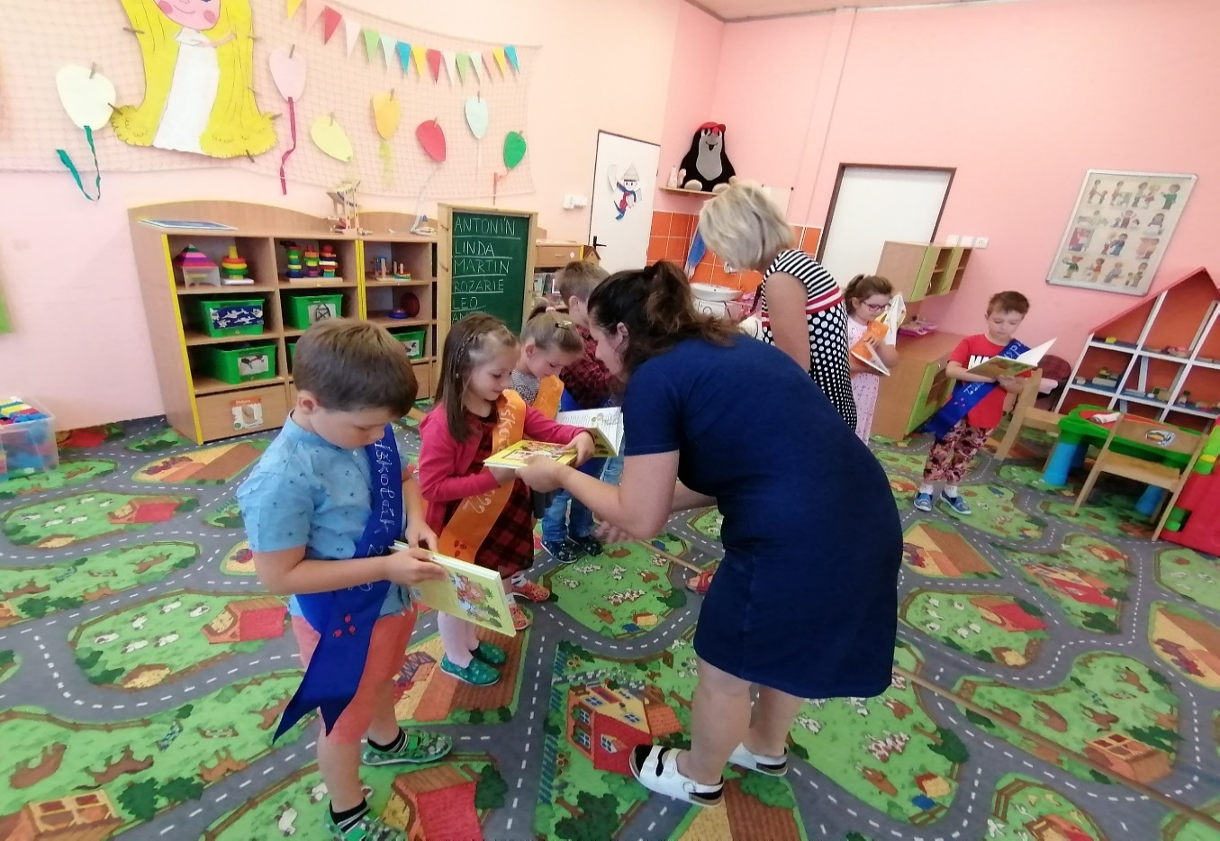

Projektová výuka ZŠ a MŠ Damníkov

V tomto školním roce využila naše škola další výzvu v prioritní ose počátečního vzdělávání s projektem „Projektová výuka ZŠ a MŠ Damníkov II“. Pro děti byly zvoleny projektové dny ve škole. Při této aktivitě naše děti navštívily podnik KOVO Koudelka, kde je pracovníci srdečně přijali, provedli firmou a předali jim pěkné dárečky se jmény.

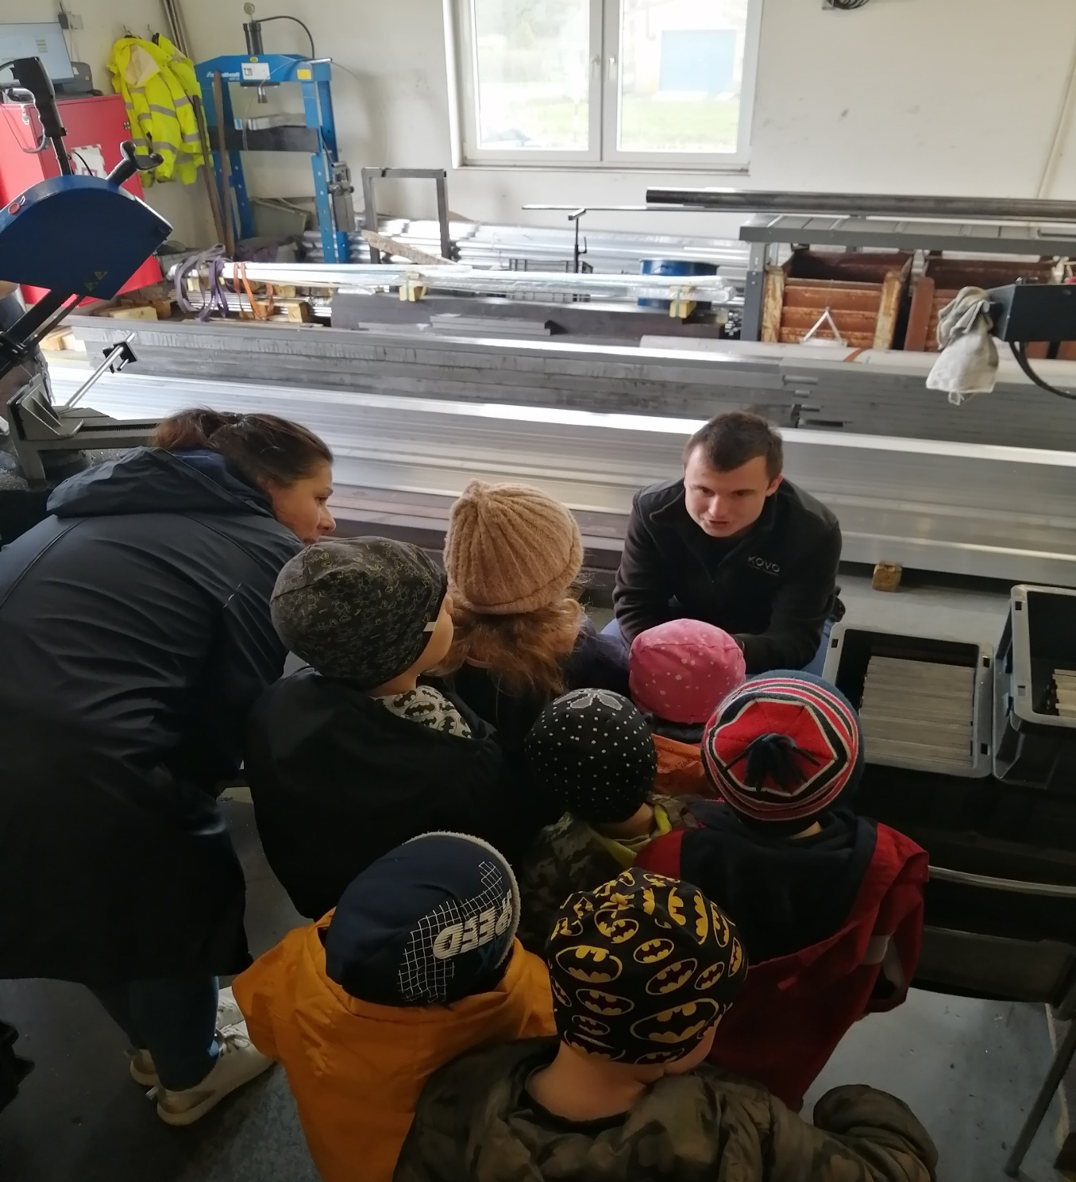

Spolupráce s rodiči

Během vánočních a velikonočních výstav si mohou rodiče prohlédnout školu, výrobky našich dětí a žáků, zakoupit výzdobu do svých domovů nebo posedět v naší kavárničce. Letos byla z důvodu omezení pobytu osob ve školách uskutečněna pouze velikonoční výstava. Vánoční prodej výrobků byl on-line.

Den rodiny byl ve znamení vystoupení a plnění úkolů společně s rodiči, odměnou nám bylo společné občerstvení.

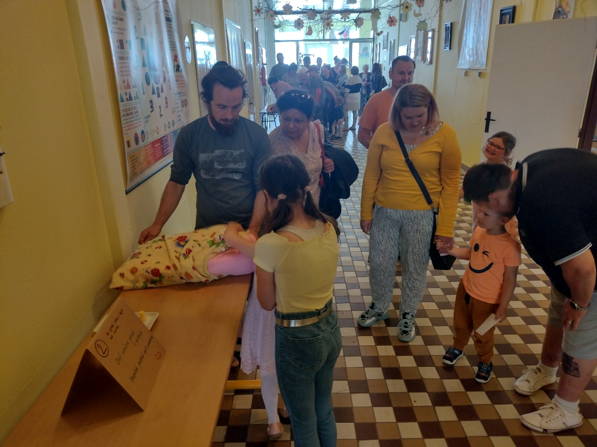

Charakteristika pedagogického sboru

Přehled pedagogických pracovníků:

3 kvalifikované paní učitelky, 1 paní učitelka, která studuje pedagogickou fakultu.

20 – 30 let – 1
30 – 40 let – 1
40 – 50 let – 2

Rozdělení pedagogů dle délky praxe

5 – 10 let – 2
20 – 25 let – 1
25 – 30 let – 1

V průběhu školního roku se paní učitelky zúčastňovaly dalšího vzdělávání pedagogických pracovníků, které pořádalo Pedagogické centrum v Pardubicích, NIDV a získávaly tak nové náměty pro svou činnost i pro komunikaci s rodiči. V průběhu roku měly paní učitelky stáže v mateřských školách v rámci šablon. Své poznatky pak předaly ostatním pedagogickým pracovníkům.

Materiální oblast

Díky sponzorskému daru jsme získali papírový materiál pro výtvarné a pracovní činnosti. Byly dokoupeny didaktické hry a pomůcky dle požadavků učitelek mateřské školy - např. auta, autíčka, míče, puzzle, stavebnice, hry, didaktické pomůcky, vyšívání, šablony, hudební nástroje, barvy a další výtvarný materiál, CD s písničkami a knihy do knihovničky.

